***Aaaah les posters scientifiques…étape incontournable des congrès et des écoles d’été…***

***Vous avez déjà entendu des chercheur.es pester en découvrant un poster « trop chargé » ? Vous avez peut-être vous-même déjà évité le poster d’un camarade d’une autre discipline qui paraissait trop complexe ?****C’est pour ces raisons et bien d’autres que, dans le cadre du* [*Congrès C’Nano 2025*](https://cnano2025.sciencesconf.org/?lang=fr) *qui aura lieu à Paris nous vous proposons de rencorcer votre capacité à mettre en lumière vos travaux de recherche en révolutionnant le visuel de votre poster !*

**Le projet :** utiliser les outils du design, de la communication et votre créativité pour proposer un poster innovant, clair et structuré sur votre thématique scientifique avec des professionnels

**Qui**: Les doctorant.es et postdoctorant.es travaillant dans le domaine des nanosciences et nanotechnologies

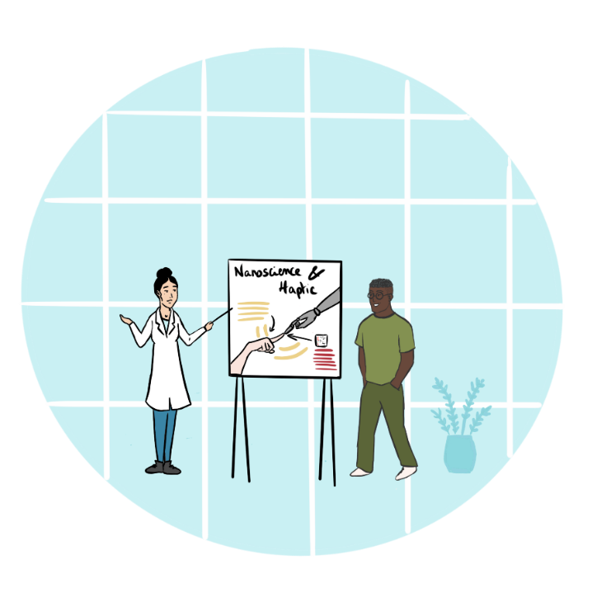**Comment** : Après sélection des dossiers reçus, les lauréats travailleront avec un binôme d’étudiants de l’école Estienne (l’École supérieure des arts et industries graphique) pour confectionner leur poster.

**Restitution :** Ce travail de poster, nous vous proposons de le présenter lors du congrès C’Nano 2025, lors d’une session dédiée.

**Deadlines :** Pour participer, envoyez vos dossiers avant le **28/10/2024** à [**cnano_com@cnrs.fr**](mailto:cnano_com@cnrs.fr)**.**

Le projet débutera fin 2024. Vous rencontrerez votre binôme pour échanger sur votre sujet de recherche, vous vous imprégnerez de leur expertise, et enfin vous travaillerez ensemble sur la conception de votre poster.

Privilège :Vous bénéficierez d’une entrée gratuite sur toute la durée du congrès. Vous concourrez pour un prix spécial décerné au meilleur poster de cette catégorie.

**Un format innovant et collaboratif déjà testé :** Le 25 novembre 2023, sur une proposition de Giancarlo Rizza (CEA-Ecole polytechnique), le C’Nano en collaboration avec la Chaire arts et sciences de l'École polytechnique exposait au théâtre de la ville à Paris des posters scientifiques en nanosciences, imaginés et réinventés par de brillants étudiants de l’école Estienne (DSAA Design d’Illustration scientifique et DSAA Design et Creation numérique).

**D’éminents chercheurs s’étaient prêtés au jeu** : Hynd Remita (Spécialiste de la chimie sous rayonnement et des nanomatériaux, Université Paris Saclay), Sophie Carenco (chercheuse en nanomatériaux et nanochimie, Sorbonne Université), Landry Bretheau (professeur en physique quantique, Ecole polytechnique), Eleni Diamanti (chercheuse en photonique et cryptographie quantique, Sorbonne Université), Stéphane Régnier (chercheur en robotique, Sorbonne Université) et Bernold Hasenknopf (professeur de chimie supramoléculaire, Sorbonne Université). C’est fort de cette dernière expérience que nous vous proposons d’aller plus loin !

**First Name, Family Name:** Calibri 10

**Title**: (PhD student 1st, 2nd, 3rd year/ Post-doc):

**Employer, Laboratory:** Calibri 10

**Supervisor(s):** Calibri 10 & Calibri 10

**City:** Calibri 10

**Email:**

**Phone :**

**TITLE : CALIBRI 12**

**Abstract**

*(max. 15 lines // possibility to add an illustration)*

Calibri 10

**Keywords**

**4-5 words**

**Keywords (4-5) :**

**En répondant à ce message, je m’engage à participer au congrès C’Nano qui se tiendra à Paris du 18 au 21 mars 2025, avec l’accord de mes ancadrants et de la direction de mon laboratoire.**

**Date :**

**Signature :**

**Motivation**

**5-6 lines**

**Motivation (5 lines) :**